## 4.6　超重和失重

**教学目标：**

1.通过体验或者实验，认识超重和失重现象。

2.通过体重计的示数变化，发现超重和失重现象产生的条件，并应用牛顿运动定律分析超重和失重现象发生的动力学原因，理解超重和失重现象的本质，培养学生捕捉信息、发现问题和解决问题的能力。

3.了解超重和失重现象在各个领域中的应用，解释生活中的超重和失重现象，培养学生应用科学知识解释生活现象的能力。

**教学重点：**应用规律分析超重和失重现象。

**教学难点：**引导学生对超重和失重的物理内涵有清晰认识。

**教学过程**

**新课导入：**

观看实验视频：“教你变轻”

1. **重力的测量**

1.方法一:先测量物体做自由落体运动的加速度*g*,再用天平测量物体的质量*m*,利用牛顿第二定律可得*G*=*mg*。

2.方法二:利用力的平衡条件（视重=实重）

将待测物体悬挂或放置在测力计上,使它处于静止状态。这时物体受到的重力的大小等于测力计对物体的拉力或支持力的大小。

1. **超重和失重**
2. 超重现象:物体对支持物的压力(或对悬挂物的拉力)大于物体所受重力的现象。
3. 失重现象:物体对支持物的压力(或对悬挂物的拉力)小于物体所受重力的现象。
4. 探究产生条件

记录运行电梯中体重秤的示数

|  |  |  |  |
| --- | --- | --- | --- |
| 电梯运行方向 | 超失重情况 | 运动性质 | a方向 |
| 上楼 | 超重 | 向上加速 | 向上 |
| 无 | 向上匀速 | a=0 |
| 失重 | 向上减速 | 向下 |
| 下楼 | 失重 | 向下加速 | 向下 |
| 无 | 向下匀速 | a=0 |
| 超重 | 向下减速 | 向上 |

思考与讨论：

（1）超失重现象与运动方向有关吗？

（2）超失重现象与速度大小有关吗？

（3）什么情况下发生超重和失重现象？

**4.理论分析**

a向上：

a向下：

**5.产生条件**

1. 超重：物体具有竖直向上的加速度
2. 失重：物体具有竖直向下的加速度
3. 思考与讨论：如何判断物体发生超重或者失重现象？

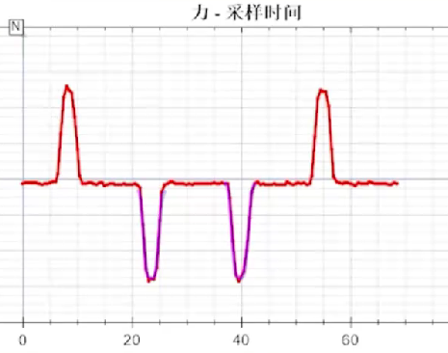

**6.力传感器采集的数据信息**

**7.实例应用：**人下蹲或者站起

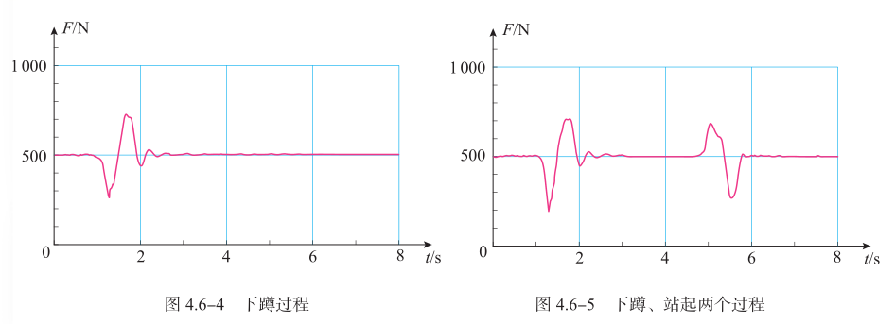人站在力传感器上完成下蹲和站起动作，请你分析力传感器上的人“下蹲”和“站起”两个过程中超重和失重的情况。

例1　一种巨型娱乐器械可以使人体验超重和失重状态。一个可乘坐二十多个人的环形座舱套装在竖直柱子上，由升降机送上几十米的高处，然后让座舱自由落下。落到一定位置时，制动系统启动，到地面时刚好停下。已知座舱开始下落时的高度为76m，当落到离地面28m的位置时开始制动，座舱做匀减速运动。若座舱中某人的质量为50kg的人，当座舱落到离地面50m的位置时，人对座舱的压力是多少？当座舱落到离地面15m的位置时，人对座舱的压力是多少？

**三、完全失重状态**

1.定义

2.产生条件:*a*=*g*,方向竖直向下。

3.说明：

（1）在完全失重状态下,平时一切由重力产生的物理现象都将完全消失。

（2）完全失重时重力本身没有变化。

4.观看视频

1. 失重的水瓶
2. 浮力消失实验、水球演示实验、太空举重
3. 零动力飞机失重

例2　如图所示,A、B两物体叠放在一起,以相同的初速度上抛(不计空气阻力)。下列说法正确的是(　　)

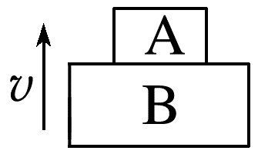A.在上升和下降过程中A对B的压力一定为零

B.上升过程中A对B的压力大于A物体受到的重力

C.下降过程中A对B的压力大于A物体受到的重力

D.在上升和下降过程中A对B的压力等于A物体受到的重力

1. 高空蹦极

思考与讨论：蹦极过程中发生怎样的超重和失重现象？

**课后练习**

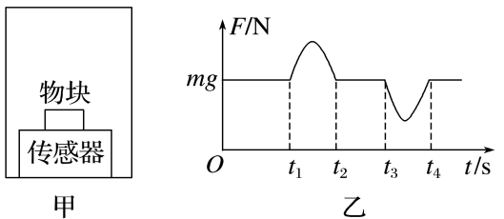1.(多选)在一电梯的地板上有一压力传感器,其上放一物块(物块质量为*m*),如图甲所示,当电梯运行时,传感器示数大小随时间变化的关系图像如图乙所示,重力加速度为*g*,根据图像分析得出的结论中正确的是(　　)

A.从时刻*t*1到*t*2,物块处于失重状态

B.从时刻*t*3到*t*4,物块处于失重状态

C.电梯可能开始停在低楼层,先加速向上,接着匀速向上,再减速向上,最后停在高楼层

D.电梯可能开始停在高楼层,先加速向下,接着匀速向下,再减速向下,最后停在低楼层

2.智能手机内置了多种传感器,可利用其中的加速度传感器记录手机在竖直方向加速度随时间的变化情况。甲、乙分别为手机记录的两种竖直方向运动的*a*-*t*图像,并已设置竖直向上为正方向。下列说法正确的是 (　　)

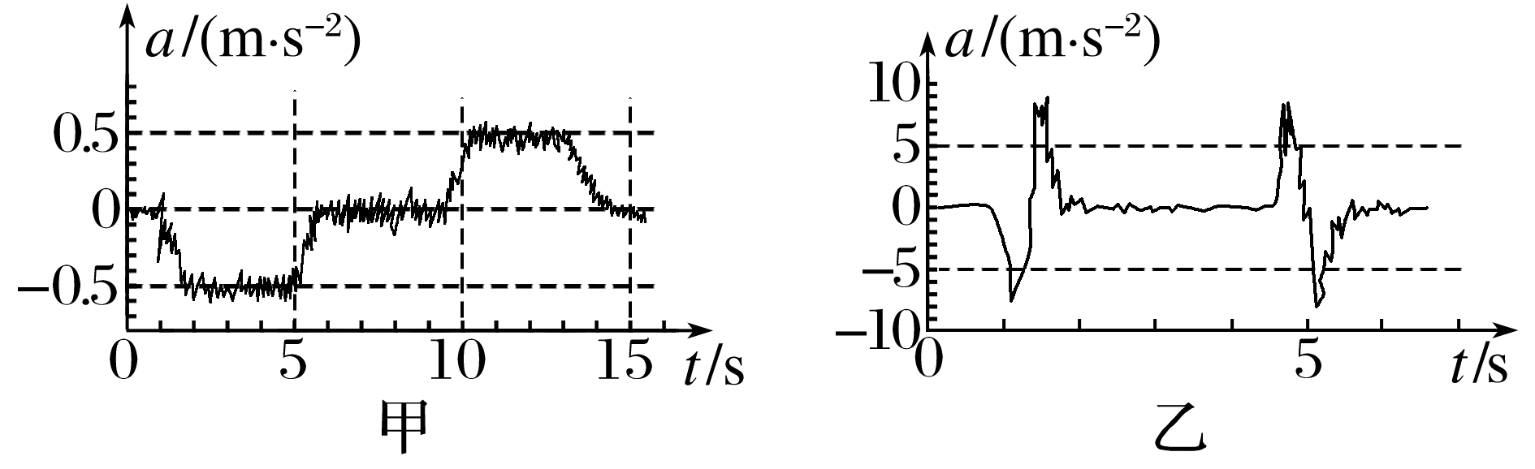

A.图甲可能是小明拿着手机从7楼乘坐电梯到1楼过程的*a*-*t*图像

B.图甲可能是小明拿着手机从1楼乘坐电梯到7楼过程的*a*-*t*图像

C.图乙可能是小明托着手机一次“起立—下蹲”过程的*a*-*t*图像

D.图乙可能是小明托着手机一次“下蹲—起立”过程的*a*-*t*图像

3.一个在地面上能举起100kg杠铃的运动员，g＝10N/kg。求：

（1）若在一个以a＝ $\frac{g}{2}$ 的加速度竖直匀加速下降的电梯里，能举起多大质量的物体？

（2）若在一个以a＝ $\frac{g}{2}$ 的加速度竖直匀加速上升的电梯里，能举起多大质量的物体？